1931 ALLER AU CINÉMA 2 ;

- qu’est-ce qu’on fait samedi soir ?
- tu veux aller au cinéma avec moi ?
- oui, pourquoi pas
- qu’est-ce qui passe au cinéma en ce moment ?
- on regarde ce qu’il y a au cinéma samedi soir
- tiens, voilà les films qui passent :

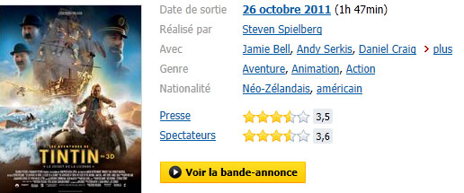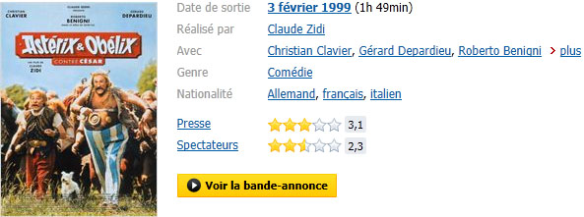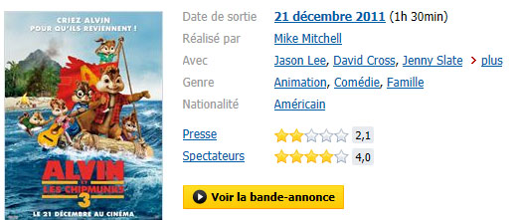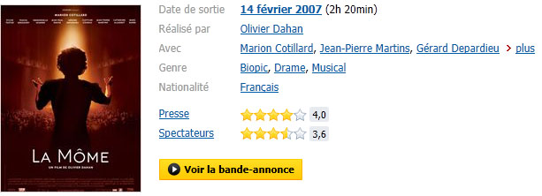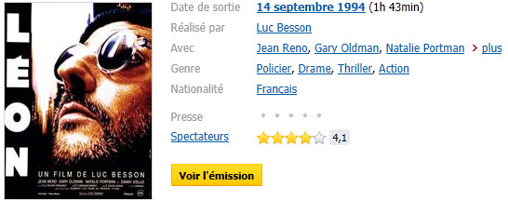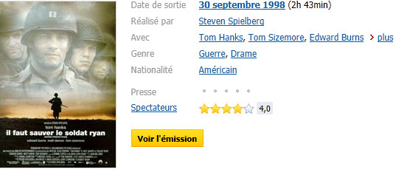

- tu veux voir Astérix et Obélix contre César ?
- ah non, ce n’est pas mon genre de film/je n’aime pas ce film/ ce n’est pas un film à mon goût
- qu’est-ce que tu aimes comme film alors ? tu aimes les films romantiques ?
- oui un peu, mais j’adore les films d’action
- on peut aller voir Il faut sauver le soldat Ryan si tu veux ?
- ah non, il est trop long ce film ; il dure combien de temps ?
- il dure 2 heures et 43 minutes
- oui, c’est long, mais c’est un bon film
- tiens, on peut voir Léon, il est plus court et il est extra ce film !
- c’est avec qui ? / qui joue dans ce film ? quels sont les acteurs de ce film ?
- il y a Jean Reno et Gary Oldman qui jouent dans ce film
- très bien, c’est un film d’action ?
- un peu tout, un film policier, un film d’action, un drame et même un thriller
- d’accord, on va voir Léon samedi soir
- on se voit devant le cinéma à 20h00
- très bien ; à samedi, au revoir
- au revoir

Fortsätt nu prata lite om dessa filmer ; vilka som spelar i dem, hur långa de är, vilken typ av film det är, när filmerna kom ut (quand est sorti le film Léon ? il est sorti le 14 septembre 1994) etc
un peu de révision ; niveau 1

on va åååååå(n) va | au cinéma å sinnema |  |  | avec plaisir aväck pläzir
vi går, vi ska, vi ska gå, ska vi gå | på bio |  |  | gärna, med nöje
qu’est-ce que kässkö | voir våar | d’accord dackår |  | qu’est-ce qui passe kässki pass
vad | se | ok |  | vad går, vad visas
actuellement acktyällmaaaa | qu’est-ce que tu aimes ? kässkö ty äm |  |  | comme film kåmm film
just nu | vad gillar du |  |  | för (slags) film
comique/drôle kåmick/drål | un film de suspens öö film dö syspäns |  |  | romantique råmaaa(n)tick
komisk/rolig, lustig | en spännande film |  |  | romantisk
un film d’action ööö film dacktjåå | je préfère schö prefär |  | triste trist | je n’aime pas schö nämm pa
en aktionfilm | jag föredrar |  | sorglig | jag gillar inte
très bien trä bjääää | un film d’horreur ööö film dårrör |  |  | à demain a dömääää
mycket bra | en skräckfilm |  |  | vi ses i morgon

- on va au cinéma vendredi ? åååååå(n) va å sinnema vaaa(n)drödi
- oui, avec plaisir o u i aväck pläzir
- qu’est-ce qu’on va voir ? kässkåååå va våar
- je ne sais pas schö nö sä pa
- qu’est-ce qu’il y a au cinéma actuellement ? kässkillja å sinnema acktyällmaaaa
- voici les films qui passent vendredi : våassi le film ki pass vaaaa(n)drödi
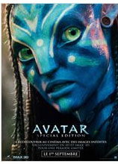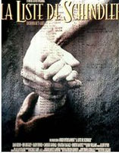

- qu’est-ce que tu aimes comme film ? kässkö ty äm kåmm film
- moi, j’aime les films d’action et toi ? måa schämm le film dacksjiåå e tåa
- moi, je préfère les films comiques måa schö prefär le film kåmick
- d’accord on va voir Astérix alors ? dackår åååå(n) va våar asteriks alår
- non, je n’aime pas ce film nåååå schö näm pa sö film
- on va voir Tintin ? ååååå(n) va våar täääää täääää
- oui, super ! j’adore Tintin o u i sypär schadår täääää täääää
- très bien, à demain ! trä bjäää a dömääää
- à vendredi ! a vaaaa(n)drödi
Fråga nu varandra vad ni gillar för filmer och föreslå att ni går på bio på t.ex. lördag
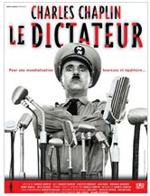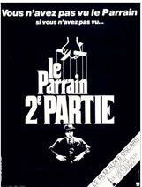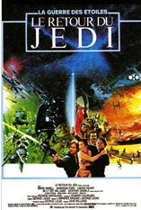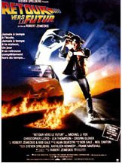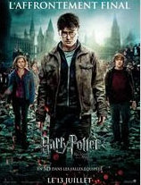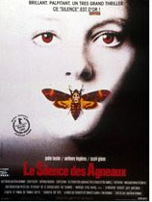
le dictateur-le Parrain-le retour du Jedi-retour vers le futur-Harry Potter-le Silence des Agneaux

